Valokuvien siirto iPadiltä tietokoneelle

- Yhdistä ipad tietokoneeseen laturin johdolla
- Ipadin näyttöön tulee teksti, joka kysyy: sallitaanko kuvien & videoiden käyttö paina Salli
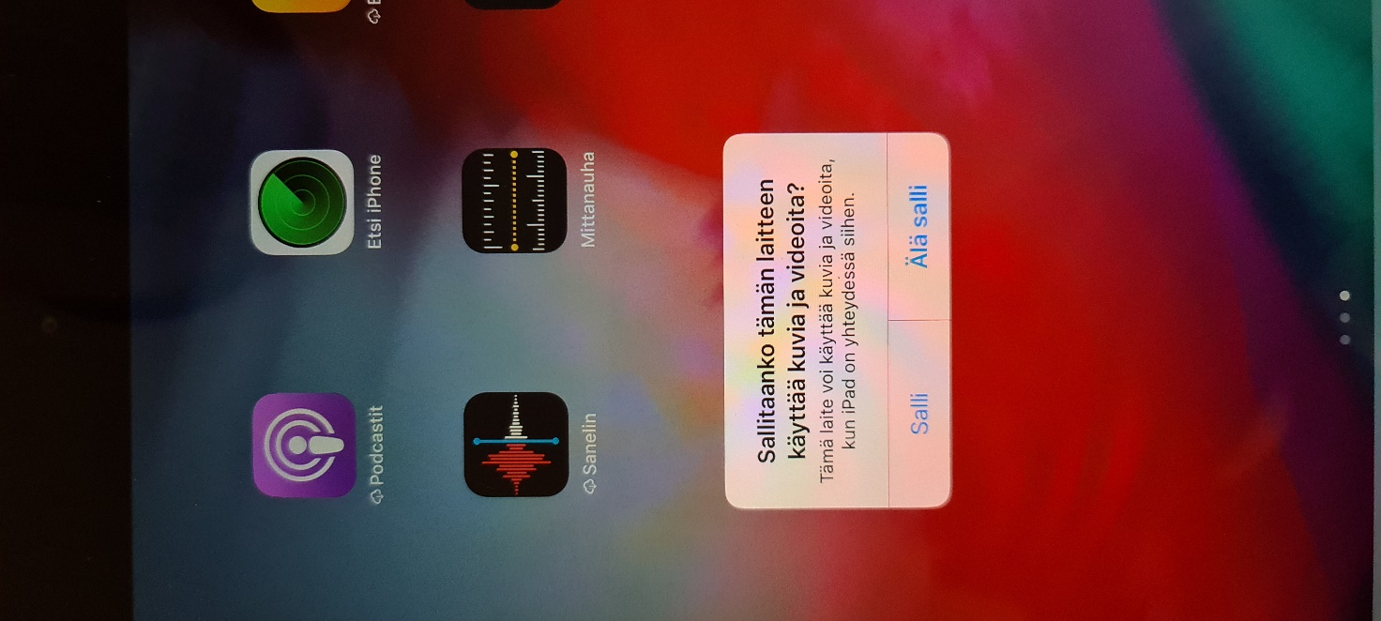
- Tietokoneelta avaa Tiedostot ja valitse vasemmasta reunasta Apple iPad
- Avaa Internal Storage kaksoisklikkauksella
- Avaa DCMI kansio
- Avaa 100APPLE kansio
- Pääset katsomaan kuvat ja videot
- Raahaamalla yksitellen taikka mustaamalla saat siirrettyä kuvia/videoita uuteen kansioon

